行程一：上海周末非遗匠心之旅｜穿越千年的指尖治愈计划
谁说上海周末只能逛商圈？这趟藏在市中心的非遗手作之旅，让你在指尖流转间邂逅千年匠心，解锁疗愈感拉满的周末时光✨
核心体验地：沪上匠心非遗手作工坊
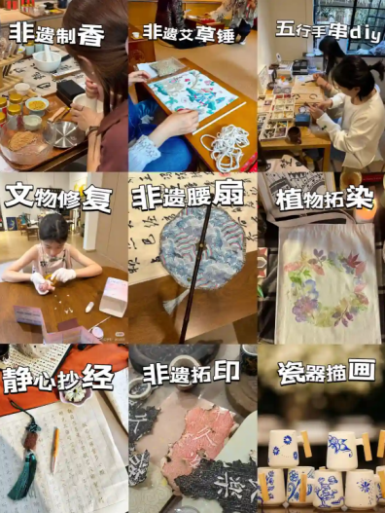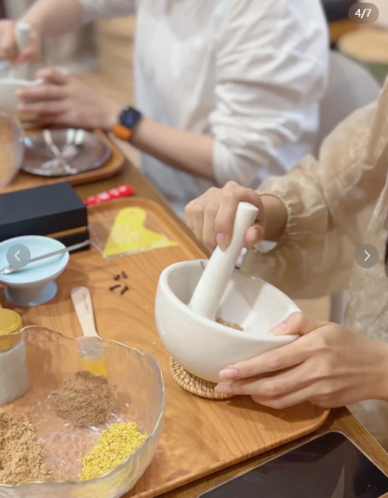
地址：静安区威海路 696 号文化创意园区 108 室
⏰营业时间：10:00-20:00
门票 & 预约：单个项目 128-198 元 / 人；周末专属 6 项套票 798 元 / 人；需提前 1-3 天在公众号「沪上匠心工坊」预约，热门项目（文物修复、非遗制香）建议提前 3 天锁定
交通指南：地铁 2/12/13 号线南京西路站 1 号口步行 5 分钟；园区内少量车位，建议公共出行
Day1 香气与自然美学治愈局
上午 10:00-12:00 非遗制香体验
⏳游玩时长：2 小时
✨游玩体验：跟着非遗传承人学习古法合香技艺，亲手挑选沉香、檀香、艾草等天然原料，研磨、调配、压制成专属香牌或线香。轻烟袅袅中，不仅是嗅觉的盛宴，更是一场心灵的洗礼，成品可直接带走当随身信物。
特点：四季皆宜，雨天体验氛围感拉满，适合喜欢疗愈、传统文化的人群
中午 12:30-13:30 地道上海味补给
店名：佳家汤包（黄河路店）
位置 / 交通：黄河路 90 号，地铁 2 号线南京西路站 2 号口步行 8 分钟
人均：35 元
⏰营业时间：7:00-20:00
特色菜推荐：蟹粉汤包、鲜肉汤包、酸辣汤
用餐体验：老上海人气汤包店，现包现蒸的汤包皮薄馅足，蟹粉鲜而不腻，一口爆汁的满足感直接拉满，性价比超高
Tips：饭点人多，建议提前 10 分钟到，或打包到附近人民公园野餐
下午 14:00-15:30 非遗腰扇轻绘
⏳游玩时长：1.5 小时
✨游玩体验：在空白竹制腰扇上，用国画颜料勾勒花鸟、山水纹样，老师会从基础笔法教起，零基础也能画出古韵满满的专属腰扇。夏日摇着自己画的扇子，既是降温神器，也是国风出片利器。
特点：夏日体验更应景，适合喜欢绘画、国风穿搭的年轻人
15:45-17:15 植物拓染
⏳游玩时长：1.5 小时
✨游玩体验：挑选工坊提供的新鲜花叶（春秋季品类更丰富），用锤子反复敲击将天然色素拓印在棉麻布袋或手帕上，每一幅都是独一无二的自然诗篇。亲手留住季节的温柔，成品可当环保袋或装饰画。
特点：亲子友好，适合喜欢自然美学、动手能力强的人群
晚上 18:00-19:30 本帮菜聚餐
店名：老吉士酒家（南京西路店）
位置 / 交通：南京西路 1618 号久光百货 8 楼，地铁 2 号线静安寺站 2 号口步行 3 分钟
人均：180 元
⏰营业时间：11:00-14:30，17:00-21:30
特色菜推荐：吉士咸鸡、红烧肉、蟹粉豆腐
用餐体验：上海本帮菜天花板级别的餐厅，口味地道不甜腻，环境雅致安静，适合结束一天体验后放松聚餐
Tips：务必提前 1 天电话预约，避免等位
注意事项：
所有项目需提前预约，热门项目（文物修复、非遗制香）建议提前 3 天锁定名额
工坊提供所有工具和材料，无需自带；建议穿舒适耐脏的衣服，避免颜料、胶水弄脏衣物
部分项目（植物拓染、水拓画）制作时间较长，建议耐心跟随老师指导，成品均可带走作为专属纪念
园区内禁止大声喧哗，保持安静的体验环境，尊重非遗文化
工坊不定期邀请国家级非遗传承人授课，可关注公众号获取最新活动信息
这趟非遗手作之旅，不仅是动手体验，更是一场与千年文化的对话，快约上好友或家人，解锁不一样的上海周末吧

行程二：上海春日周末出逃计划：如心社庄园窑烤披萨 + 烟火气灶台一日游
春天的风里都飘着芝士香！逃离市区拥挤，来近郊庄园解锁「亲手烤窑炉披萨 + 中式灶台野炊」的双重快乐，把春日聚餐的仪式感拉满～
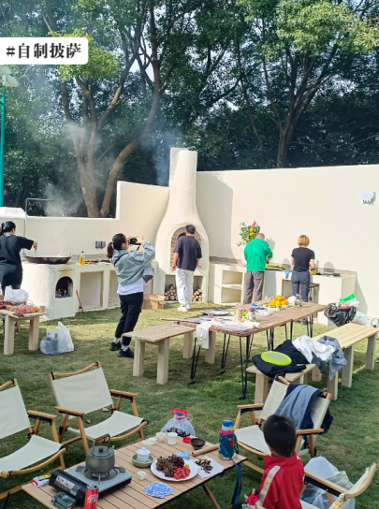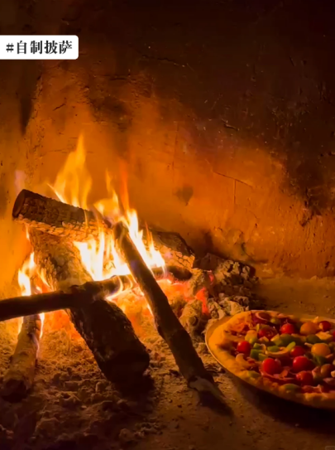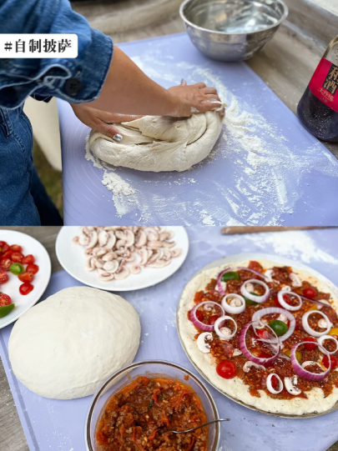
一、核心景点：如心社庄园
上海近郊隐藏的欧式田园风庄园，超大草坪 + 鲜花小径 + 专属窑烤披萨区 + 中式大灶台，完美适配春日踏青、好友聚餐、公司团建，随手拍都是 ins 风大片！
二、游玩总时间
建议 1 天（9:00-18:00），把悠闲春日时光填满～
三、门票与预约
单人披萨体验套餐：参考价 88 元 / 人（含制作食材、专业师傅指导、窑炉使用权）
中式灶台场地费：参考价 100 元 / 人（含灶台、厨具、基础调料，食材可自带或庄园采购）
团建包场：2000-5000 元 / 场（根据人数定制，含场地使用 + 披萨体验 + 游戏道具）
✅预约提示：周末 / 节假日火爆，需提前 1-3 天通过庄园官方公众号或电话预约，避免跑空！
四、营业时间
9:00-18:00（周末及节假日正常开放，17:30 停止食材加工）
五、交通指南
🚗自驾：导航「如心社庄园」，市区出发约 1.5 小时，庄园提供免费停车场
🚇公共交通：地铁 17 号线东方绿舟站下车，转乘青小线公交至练塘镇站，再打车 10 分钟抵达庄园
六、游玩时长 & 路线（春日专属版）
9:00-10:00 庄园初体验・春日漫步
抵达庄园后先逛一圈，踩踩翠绿草坪、打卡欧式小木屋、闻闻路边的春日鲜花，给手机充满电，随手拍都是春日氛围感大片～
10:00-12:30 窑烤披萨 DIY・治愈时刻
进入专属欧式披萨炉区域，跟着专业师傅从揉面团、抹酱、撒芝士到放料全流程操作，高温窑炉烤出来的披萨饼皮薄脆，香料和芝士的香气瞬间迸发，每一口都是治愈感！
（不想动手也可以让师傅代做，边晒太阳边等美食出炉）
12:30-14:00 中西美食盛宴・大饱口福
享用自己烤的窑炉披萨，芝士拉丝 + 饼皮酥脆，成就感拉满
隔壁中式大灶台同步开火，和朋友分工炖鸡、炒菜，烟火气十足的农家菜搭配窑烤披萨，中西合璧满足所有口味！
14:00-16:30 春日休闲时光・团建 / 野餐任选
团建党：草坪上玩飞盘、桌游、趣味小游戏，庄园提供基础道具
休闲党：铺上自带的野餐垫，晒晒太阳聊聊天，享受慢节奏春日
16:30-18:00 拍照留念・返程
夕阳下的庄园超有氛围感，和好友拍一组春日合照，带着满肚子美食和快乐返程～
七、餐饮推荐
1. 如心社庄园窑烤披萨区
位置 / 交通：庄园核心区域，自驾直达，公共交通转乘后抵达
人均：88 元 / 人
营业时间：9:00-17:00
特色菜推荐：
✅玛格丽特窑烤披萨（经典款，番茄 + 芝士的纯粹风味）
✅火腿蘑菇窑烤披萨（咸香火腿搭配鲜蘑菇，口感丰富）
用餐体验：亲手制作的过程充满乐趣，高温窑炉赋予披萨独特的焦香，边烤边和朋友唠嗑，氛围感直接拉满！
Tips：可自带喜欢的食材（虾仁、牛油果等）加在披萨上，定制专属口味；披萨炉温度高，全程听从师傅指导，注意安全～
2. 如心社庄园中式灶台区
位置 / 交通：紧邻披萨炉区域，步行 2 分钟可达
人均：100-150 元 / 人（场地费 + 食材费）
营业时间：9:00-17:30
特色菜推荐：铁锅炖土鸡、红烧排骨、农家小炒（根据自带食材自由发挥）
用餐体验：大灶台烧出来的菜自带烟火气，和朋友分工洗菜、炒菜，有种回到老家厨房的亲切感，适合喜欢中式美食的小伙伴～
Tips：自带食材建议提前洗切好，节省时间；庄园提供盐、生抽等基础调料，特殊口味可自带调料
八、游玩体验
春日的庄园简直是快乐天堂！既能体验亲手烤窑炉披萨的新奇感，又能感受中式灶台的烟火气，超大场地足够撒欢，不管是好友聚会还是公司团建都能玩得尽兴，春日阳光 + 美食 + 好友，这才是周末该有的样子！
九、总消费 & 注意事项
总消费
单人休闲游：100-150 元（披萨体验费 + 少量零食）
团建 / 多人聚餐：人均 150-300 元（场地费 + 披萨体验 + 食材费）
注意事项
春日紫外线强，记得带防晒霜、帽子，庄园蚊虫较多，备上驱蚊水
自带食材注意新鲜度，庄园有冷藏区可临时存放
披萨炉和灶台使用时注意安全，听从工作人员指导
庄园内禁止乱扔垃圾，保护环境人人有责
额外惊喜
庄园还支持生日派对、亲子活动定制，可租用草坪帐篷、游戏道具，春日踏青的隐藏宝地，快约上三五好友出发吧！

行程三：魔都版 “小清迈” 治愈之旅｜嘉定马门陶艺村周末遛娃 + 放空指南
如果你厌倦了市区的人潮拥挤，想找一处能让娃撒欢、自己也能躺平的慢节奏宝地，嘉定马门陶艺村绝对是周末出行的首选！这里没有天花板的自然绿意、治愈的窑烤麦香、充满童趣的陶艺体验，分分钟把快节奏的烦恼抛在脑后～
行程总览
⏰ 推荐时长：1 天（5-6 小时）
目的地：上海嘉定外冈马门陶艺村
整体花费：人均 170-250 元（含陶艺体验、下午茶、面包）
【上午 10:00 抵达村落，开启自然漫步】
景点：马门陶艺村公共区域
✅ 游玩时长：1-2 小时
✅ 门票：免费，无需预约
✅ 交通指南：
自驾：导航 “马门陶艺村”，村口路边免费停车，车位充足
公共交通：地铁 11 号线嘉定西站下车，转嘉定 55 路至外冈车站，打车 10 分钟即可到达
✅ 游玩体验：
刚进村就能被满眼的花花草草治愈！没有城市里的高楼遮挡，只有柴火麦香、潺潺河水和成片的树林。带着娃沿着河边步道慢慢逛，风吹过树叶的沙沙声、偶尔传来的鸟叫，瞬间让人放松下来。娃们会被树林里的吉他声吸引，在这里追逐打闹、玩过家家，自然就是最好的游乐场～
✅ 特点：开放式户外空间，适合春夏秋晴朗天气，亲子友好、治愈解压，逃离城市内卷的绝佳去处
【上午 11:30 亲子陶艺体验，解锁动手乐趣】
体验点：共享创作中心
✅ 游玩时长：1-1.5 小时
✅ 预约 & 门票：需提前 1-2 天预约，亲子体验套餐约 100-150 元 / 组（含陶艺制作 + 烧制邮寄）
✅ 营业时间：村内 5 点下班，陶艺体验 15:30 截止报名
✅ 游玩体验：
专业老师会手把手教娃捏泥巴、拉坯，从一团松软的陶土变成专属小摆件，过程充满成就感！不仅能锻炼娃的动手能力，还能和娃一起享受专注创作的亲子时光，做完的作品可以选择烧制后邮寄到家，留作纪念～
✅ Tips：一定要提前预约！迟到很容易错过体验时间，记得提醒娃穿耐脏的衣服哦
【下午 13:30 树林下午茶，啃一口刚出炉的窑烤面包】
店名：树林与麦子
✅ 位置 / 交通：马门陶艺村内河边树林旁，步行可达
✅ 人均：30-80 元（下午茶 + 面包）
✅ 营业时间：至下午 5 点关门
✅ 特色菜推荐：
窑烤面包：当天现烤出炉，麦香浓郁，推荐欧包、餐包，口感扎实有嚼劲
下午茶套餐：搭配咖啡 / 果茶 + 小蛋糕，分量适中
✅ 用餐体验：
坐在树林边的小桌旁，伴着微风和吉他声吃下午茶，眼前是绿意盎然的自然风景，耳边是娃的笑声，这种慢节奏的松弛感太治愈了！吃完还能打包几个窑烤面包当第二天的早饭，新鲜又好吃～
✅ Tips：面包卖得快，建议下午 4 点前购买，避免跑空
【下午 16:00 村落收尾闲逛，准备返程】
沿着村里的小路再逛一圈，看看田间的风景，和老板聊两句关于 “把热爱做成事业” 的故事，感受这份不内卷的生活态度，带着满满的治愈感结束一天的行程～
整体消费总结
陶艺体验：100-150 元 / 组
下午茶 + 窑烤面包：50-80 元 / 人
交通：自驾免费，公共交通约 20 元 / 人
→ 人均总花费：170-250 元
游玩注意事项
陶艺体验务必提前预约，15:30 后不再接受体验，别像博主一样错过啦！
树林与麦子 5 点准时关门，买面包和下午茶一定要赶早
村内以户外为主，建议穿舒适的运动鞋，带上防晒帽、驱蚊水
最佳游玩季节：春夏秋（3-11 月），晴朗天气更能感受自然的美好
适合人群：职场妈妈、亲子家庭、喜欢慢生活的放空党
逃离城市的快节奏，来马门陶艺村和娃一起 “浪费” 半天时间，看一朵花、听一阵风，这份治愈感绝对是周末最好的充电方式！

